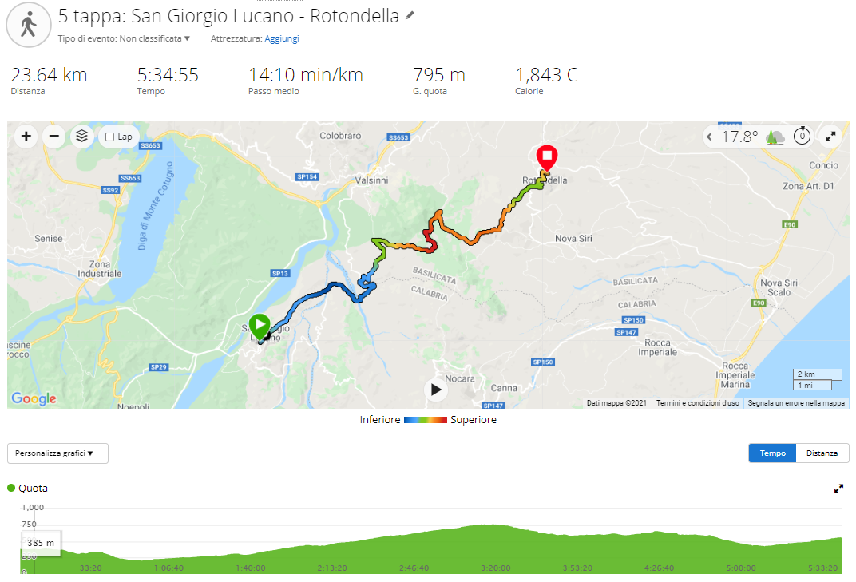
PREGHIERA DEL MATTINO
Padre santo,
che al tuo popolo pellegrino nel deserto
ti offristi come luce e guida,
veglia sui nostri passi.
Tu ci hai dato il tuo unico Figlio
come via per giungere a Te:
fa' che oggi lo seguiamo con fedeltà
e perseveranza.
In Maria ci hai donato l'immagine
e il modello della sequela di Cristo;
fa' che guardando a Lei
camminiamo in perenne novità di vita.
Tu che per mezzo dello Spirito Santo
conduci a te la Chiesa pellegrina nel mondo,
fa' che cercandoti sopra ogni cosa
corriamo nella via
della tua volontà.
Amen.

Benedizione del cammino
Dio onnipotente ed eterno, che guidasti il nostro padre Abramo, esule dalla sua terra e dalla sua stirpe, accompagnaci nel cammino e donaci la tua benedizione alla partenza, conforto e sostegno lungo la via, difesa nei pericoli, perché raggiungiamo la mèta del pellegrinaggio, e torniamo felicemente alle nostre case.

CONNNESSIONI
Dal primo libro dei Re (19, 19-21)
Partito di lì, Elia trovò Eliseo, figlio di Safat. Co-stui arava con dodici paia di buoi davanti a sé, mentre egli stesso guidava il dodicesimo. Elia, passandogli vicino, gli gettò addosso il suo mantello. Quello lasciò i buoi e corse dietro a Elia, dicendogli: "Andrò a baciare mio padre e mia madre, poi ti seguirò". Elia disse: "Va' e tor-na, perché sai che cosa ho fatto per te". Allonta-natosi da lui, Eliseo prese un paio di buoi e li uc-cise; con la legna del giogo dei buoi fece cuoce-re la carne e la diede al popolo, perché la man-giasse. Quindi si alzò e seguì Elia, entrando al suo servizio.
- VIDEO della tappa (percorso e foto)
- RACCONTO della tappa (a cura di David, seminarista di Ancona)
GALLERIA FOTOGRAFICA

